
รายงานผลการปฏิบัติราชการ
(Government Performance Report)
ประจำเดือน พฤศจิกายน ๒๕๖๗
สถานีตำรวจภูธรสำโรงใต้

รายงานการปฏิบัติราชการประจำ เดือนพฤศจิกายน
ประจำปีงบประมาณ พ.ศ. 2568
สถานีตำรวจภูธรสำโรงใต้

1. งานสืบสวน
แผนงาน/โครงการ/กิจกรรม | ตัวชี้วัด/สาระสำคัญ (แผนงาน/โครงการ/กิจกรรม) | หน่วยรับผิดชอบ |  | ผลการดำเนินการ | ระยะวลาลาดำเนินการ
แผนงาน/โครงการ/กิจกรรม | ตัวชี้วัด/สาระสำคัญ (แผนงาน/โครงการ/กิจกรรม) | หลัก | หน่วยปฏิบัติ | ผลการดำเนินการ | ระยะวลาลาดำเนินการ
กิจกรรม : กำหนดมาตรการป้องกันและปราบปรามยาเสพติด | นำมาตรการของศูนย์อำนวยการป้องกันและปราบปรามยาเสพติดของสำนักงานตำรวจแห่งชาติ เป็นแนวทางการปฏิบัติ | งานสืบสวน | งานสืบสวน | ดำเนินการตามศูนย์อำนวยการป้องกันและปราบปรามยาเสพติดของสำนักงานตำรวจแห่งชาติ เป็นแนวทางการปฏิบัติ | ประจำเดือน เดือน พ.ย.66
ผลการจับกุมยาเสพติด งานสืบสวน ประจำเดือน พฤศจิกายน
ผลการปฏิบัติ / การจับกุม เดือน พ.ย.67 |  |  |  | หมายเหตุ
ยาเสพติด  (ราย) | อาวุธปืน-มีด  (ราย) | การพนัน  (ราย) | หมายจับ  (ราย) | หมายเหตุ
จำนวน 13 ราย | จำนวน 0 ราย | จำนวน 2 ราย | จำนวน 3 ราย

เมื่อวันที่ 14 พ.ย. 2567 เวลา 11:00 น. สภ.สำโรงใต้ ภ.จว.สมุทรปราการ
ได้มีการจับกุมตัวผู้ต้องหา 2 นาย
พร้อมด้วยของกลาง ยาเสพติดให้โทษประเภทที่ 1 (ยาบ้า) ลักษณะเป็นเม็ดกลมสีแดง ด้านหน้าประทับอักษร WY ด้านหลังเรียบ บรรจุอยู่ในถุงพลาสติกใสแบบดึงเปิดกดปิด จำนวน 5 เม็ด
สถานที่จับกุม บริเวณหน้าบ้านเช่าไม่มีเลขที่ภายในซอยวัดสำโรงเหนือ หมู่ 3 ต.สำโรงกลาง อ.พระประแดง จ.สมุทรปราการ

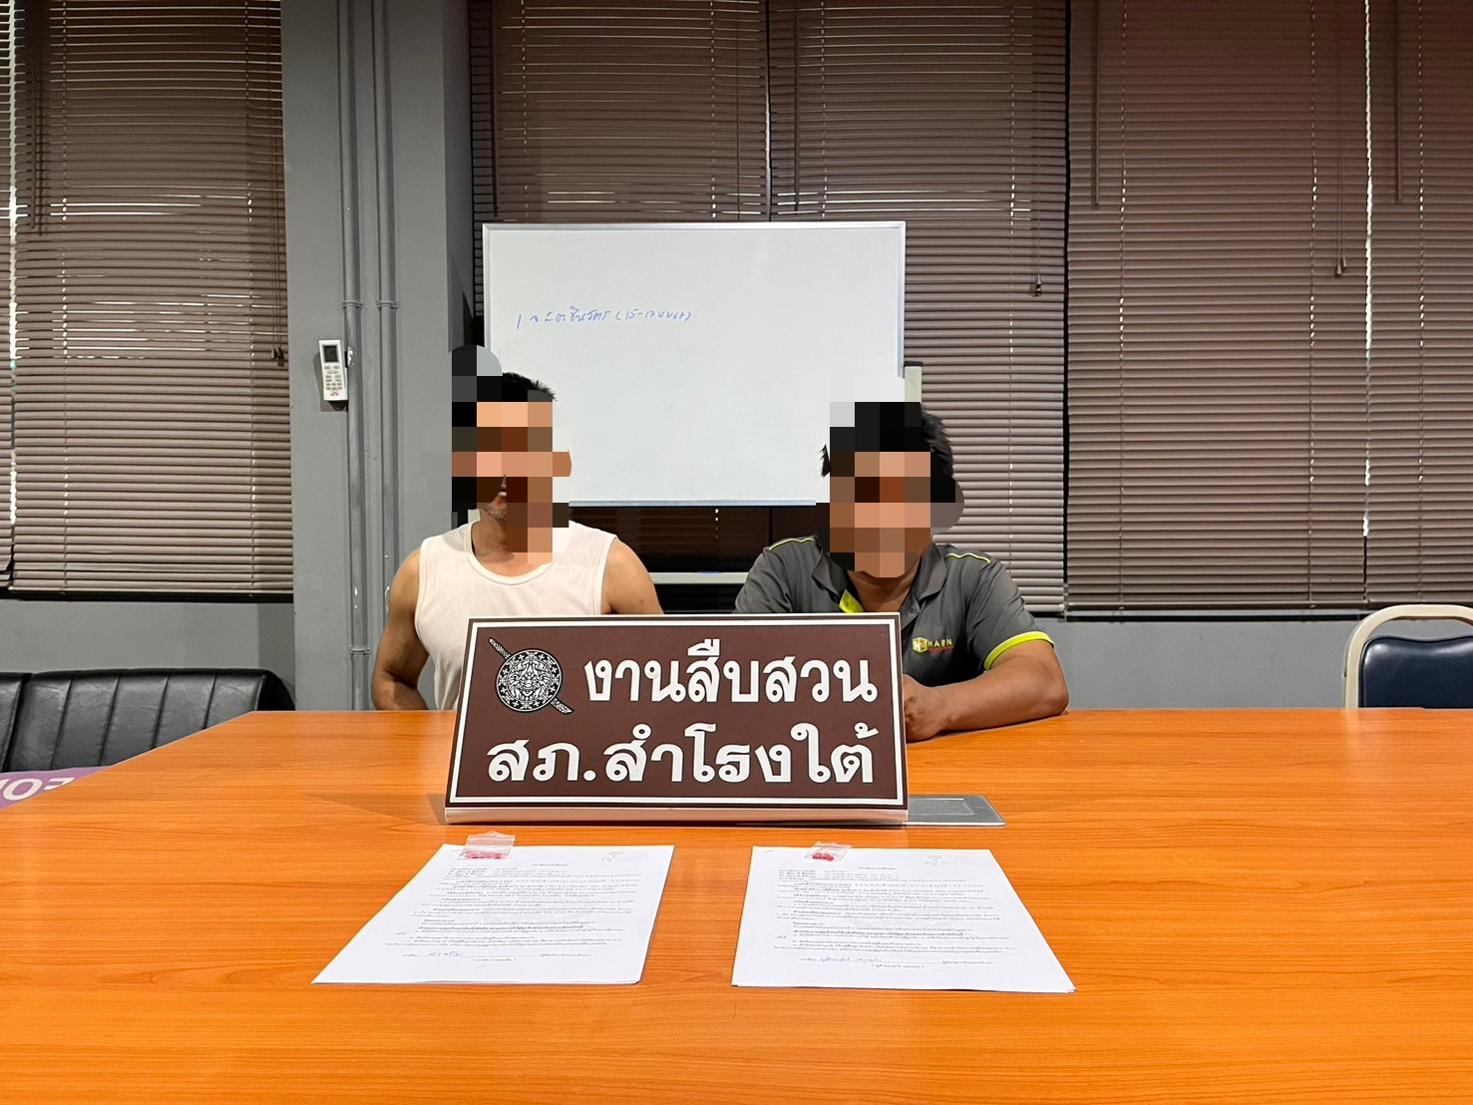

วันที่ 22 พ.ย. 2567 เวลา 16.00 น. สภ.สำโรงใต้ ภ.จว.สมุทรปราการ
จับกุมตัวผู้ต้องหา 1 นาย
พร้อมของกลาง
ยาบ้าจำนวน 50 เม็ด , 2.ยาไอซ์ น้ำหนัก 2.4 กรัม* และ3. โทรศัพท์มือถือยี่ห้อ oppo จำนวน 1 เครื่อง
ข้อกล่าวหาว่า “ หน่ายยาเสพติดให้โทษประเภทที่1 (ยาบ้า,ยาไอซ์) โดยมีไว้ในความครอบครองเพื่อจำหน่าย เพื่อการค้าโดยผิดกฎหมาย และก่อให้เกิดการแพร่กระจายในกลุ่มประชาชน ”

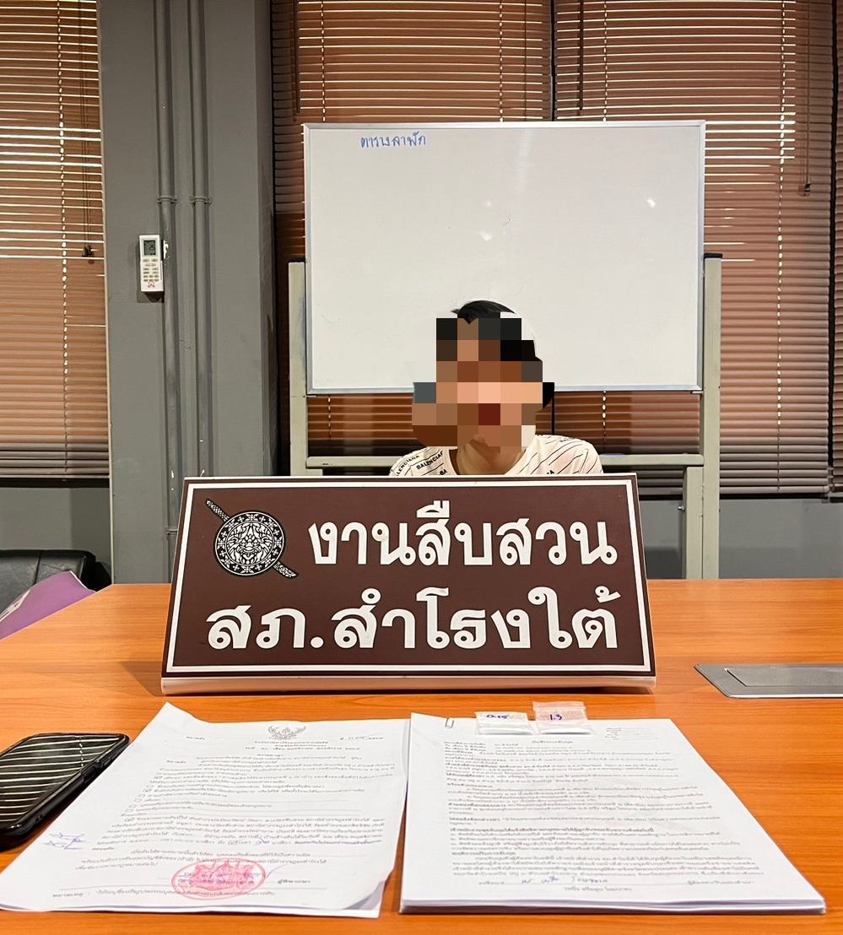

2.งานสอบสวน
แผนงาน/โครงการ/กิจกรรม | ตัวชี้วัด/สาระสำคัญ (แผนงาน/โครงการ/กิจกรรม) | หน่วยรับผิดชอบ |  | ผลการดำเนินการ | ระยะเวลาดำเนินการ
แผนงาน/โครงการ/กิจกรรม | ตัวชี้วัด/สาระสำคัญ (แผนงาน/โครงการ/กิจกรรม) | หลัก | หน่วยปฏิบัติ | ผลการดำเนินการ | ระยะเวลาดำเนินการ
กิจกรรม : การบังคับใช้กฎหมายอำนวยความยุติธรรมและการบริการประชาชน | พนักงานสอบสวนบังคับใช้กฎหมายอำนวยความยุติธรรมและการบริการประชาชน เป็นไปตามมาตรฐาน เพื่อสร้างความเป็นธรรมให้แก่ประชาชน | งานสอบสวน | งานสอบสวน | รับแจ้งความและอำนวยความยุติธรรมทางคดีอาญา เป็นมาตรฐาน  -เร่งรัด สำนวนตามกำหนด  มีการประชาสัมพันธ์การสอบถามความคืบหน้าในคดี | ประจำเดือน
สรุปสถิติคดีอาญา เดือน พฤศจิกายน จากระบบ CRIMES
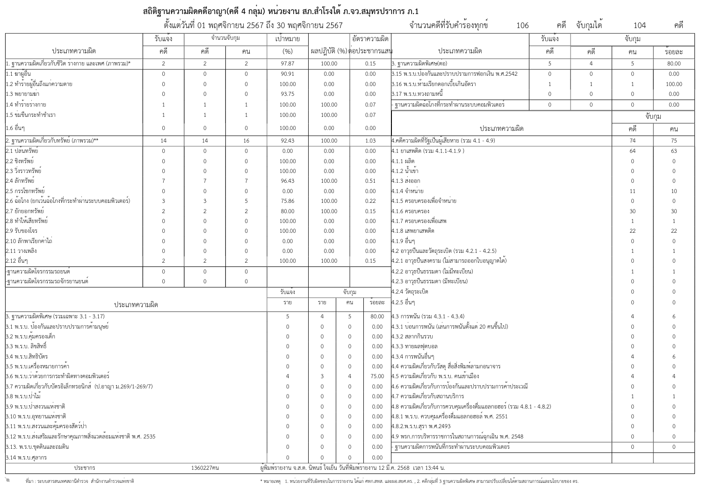

สภ.สำโรงใต้ | เกิด / รับแจ้ง | จับ
1. ฐานความผิดเกี่ยวกับชีวิต ร่างกาย และเพศ | 2 | 2
2. ฐานความผิดเกี่ยวกับทรัพย์ | 6 | 4
3. ฐานความผิดพิเศษ | 0 | 0
4. คดีความผิดที่รัฐเป็นผู้เสียหาย | 43 | 43

เมื่อวันที่ 9 พ.ย. 2567 เวลา 15.00 น. ร.ต.อ.สามารถ สัตยา พงส,ได้ร่วมกับเจ้าหน้าที่ พิสูจน์หลักฐานจังหวัดสมุทรปราการ ตรวจที่เกิดเหตุเพลิงไหม้บ้านเรือนประชาชนภายในซอยสยามพัฒนา ซอย 8 ต.บางหัวเสือ อ.พระประแดง จ.สมุทรปราการ

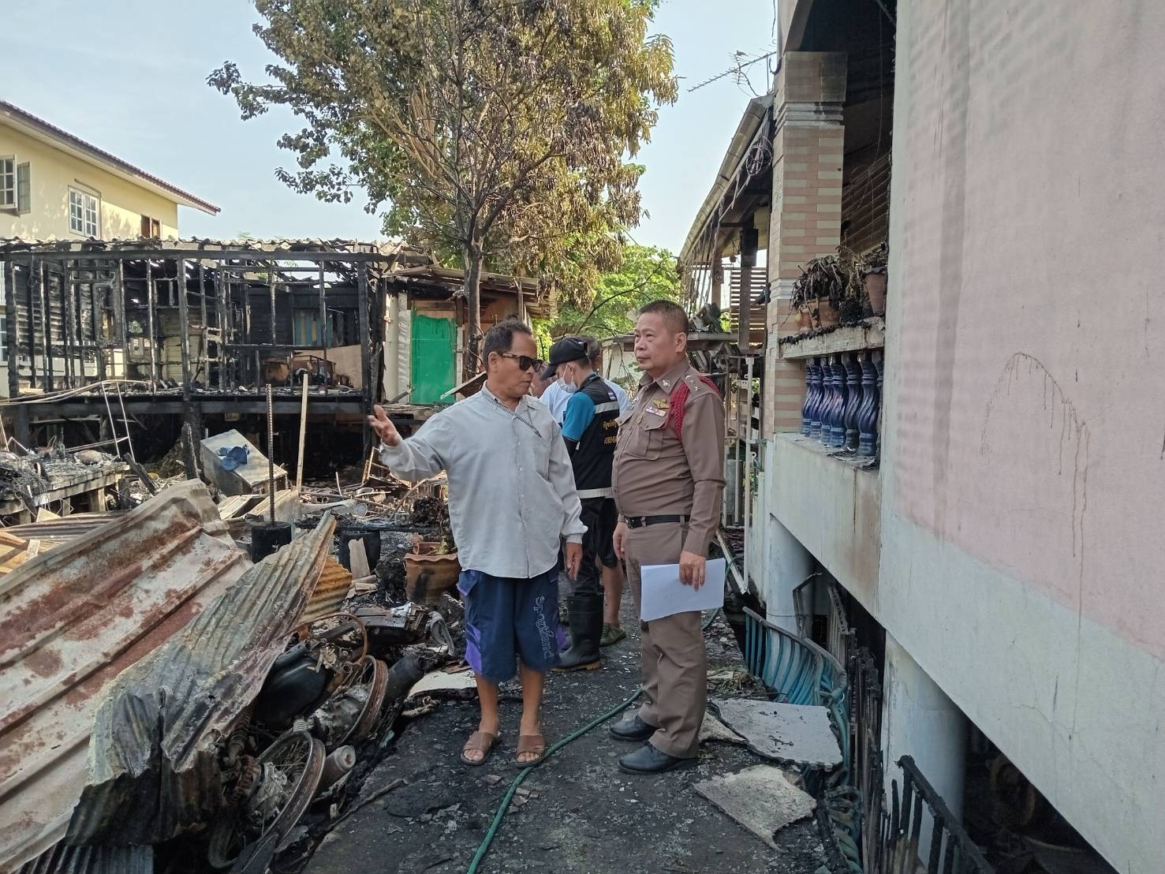

เมื่อวันที่ 25 พ.ย. 2567 เวลา 13.00 น. ร.ต.อ.สามารถ สัตยา สอบปากคำ น.ส.A (นามสมมุติ)
มาพบพนักงานสอบสวแจ้งว่า เมื่อวันที่ 24 พ.ย. 2567 เวลาประมาณ 19:00 น. ได้ขับขี่รถจักรยานยนต์ ทะเบียน 6ขณ4280กทม เพื่อไปส่งของ ระหว่างที่ผู้แจ้งจองอยู่เพื่อส่งสินค้าบริเวณเกิดเหตุได้มี รถจักรยานยนต์ทราบทะเบียน XXX271 คู่กรณี ได้มาชนท้าย ทำให้มีทรัพย์สินเสียหายและผู้แจ้งได้รับบาดเจ็บ จึงมาลงบันทึกเพื่อดำเนินการตรวจสอบกล้องCCTV และดำนเนิการส่วนที่เกี่ยวข้องต่อไปเหตุเกิดที่ ก่อนถึงบริษัท ชัมมิคฯ ต.สำโรง อ.พระประแดง จ.สมุทรปราการ เมื่อวันที่ 24 พ.ย.2567 เวลาประมาณ 19:00 พนังงานสอบสวนได้หาพยานเพิ่มเติมในการดำเนินคดีต่อไป

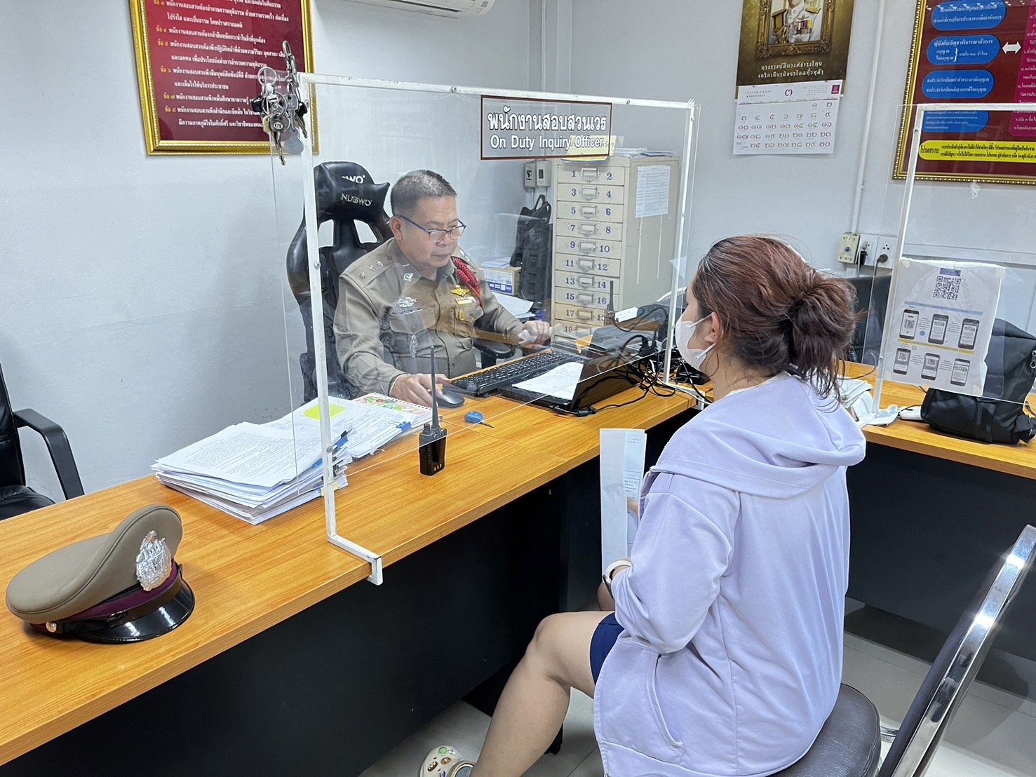

3.งานป้องกันปราบปราม
แผนงาน/โครงการ/กิจกรรม | ตัวชี้วัด/สาระสำคัญ (แผนงาน/โครงการ/กิจกรรม) | ระยะเวลาดำเนินการ | หน่วยรับผิดชอบ | ผลการดำเนินการ
กิจกรรม : อำนวยความสะดวกและความปลอดภัยในการบำเพ็ญสาฤธารณประโยชน์ | จิตอาสาข้าราชการตำรวจและประชาชนจิตอาสา ร่วมกันทำกิจกรรมบำเพ็ญสาธารณประโยชน์ | ประจำเดือน | งานป้องกันปราบปราม | ร่วมกิจกรรมจิตอาสาเนื่องในโอกาส

เมื่อวันที่ 30 พ.ย.67 เจ้าหน้าที่ตำรวจชุดตำรวจชุมชนสัมพันธ์ ได้เป็นวิทยากร ในการฝึกอบรมโครงการเครือข่ายการมีส่วนร่วมของประชาชน ในการป้องกันอาชญากรรม ระดับตำบล ณ ห้องประชุม 1 อาคารพระครูวิบูลศีลวัฒน์ โรงเรียนเตรียมอุดมศึกษาน้อมเกล้า สมุทรปราการ
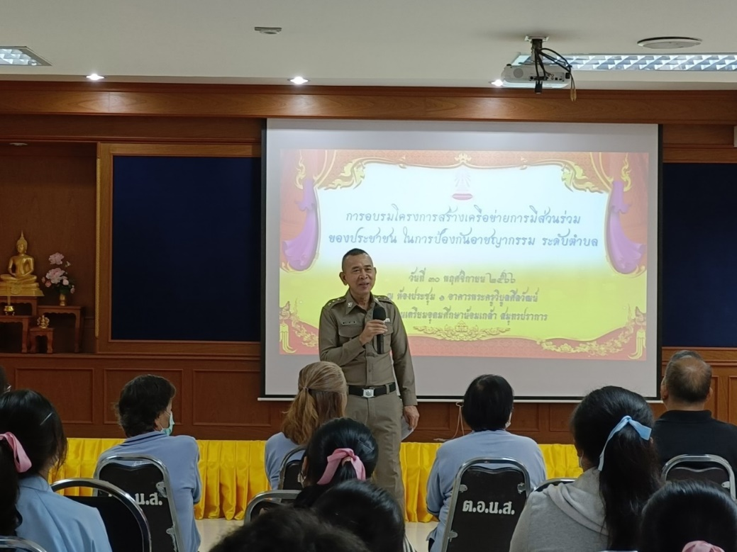

ช่วงระหว่างวันที่ 1 พ.ย.67 ถึง 30 พ.ย.67 ร้อยเวร 2-0 สายตรวจรถยนต์ ได้มีการออกตรวจจุดเสี่ยง จุดล่อแหลมร้านสะดวกซื้อในพื้นที่ เพื่อป้องกันเหตุ สร้างความอุ่นใจ และรักษาความปลอดภัยให้แก่​​ประชาชน จำนวน…90...ครั้ง

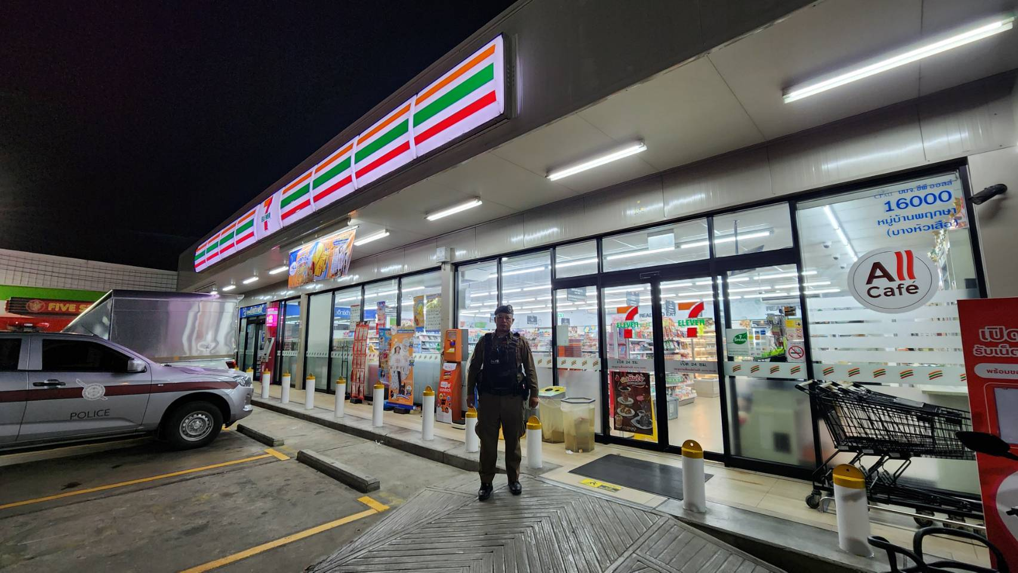

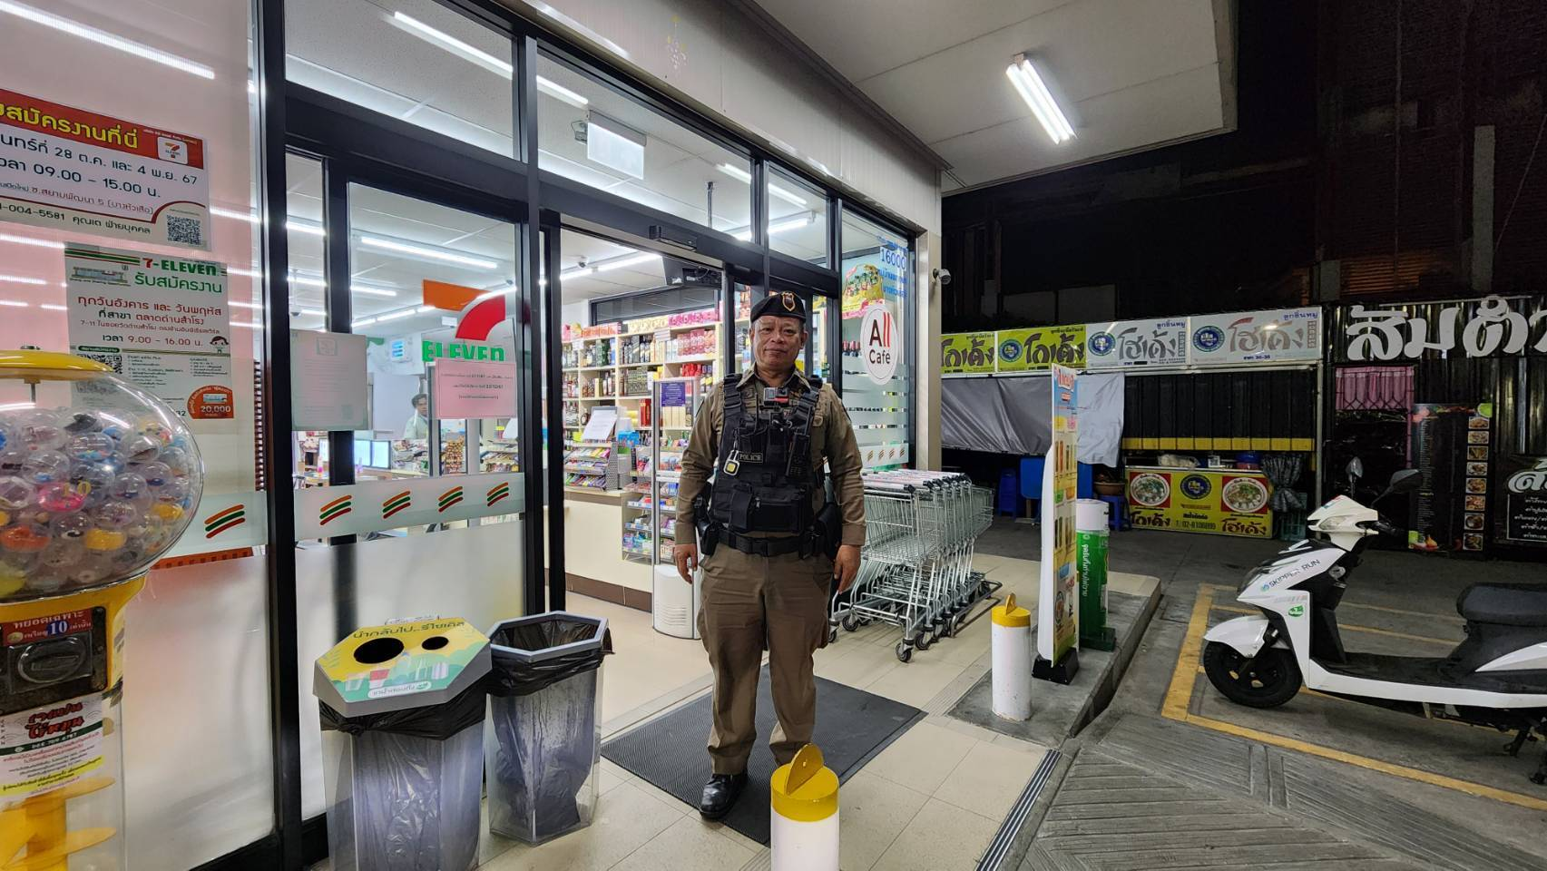
การจับกุมประจำเดือนพฤศจิกายน
ผลการปฏิบัติ / การจับกุม เดือน พ.ย.67
ปืน/ เครื่องกระสุน | เสพ | ครอบครอง | ครอบเพื่อจำหน่าย | จำหน่าย | การพนัน | ต่างด้าว | สถานบริการ | มีด | ข้อหาอื่นๆ | รวม(ราย)
0 | 3 | 5 | 1 | 0 | 0 | 2 | 0 | 0 | 5 | 16
ร้อยเวร 2-0 และสายตรวจ
ตรวจจุดเสี่ยง จุดล่อแหลม ร้านสะดวกซื้อ ร้านทอง โรงเรียน ในพื้นที่
เพื่อป้องกันเหตุสร้างความอุ่นใจ และรักษาความปลอดภัยให้ แก่ประชาชน
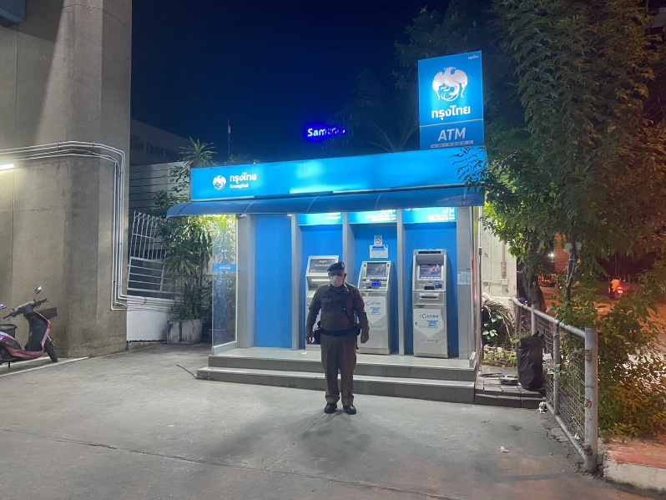
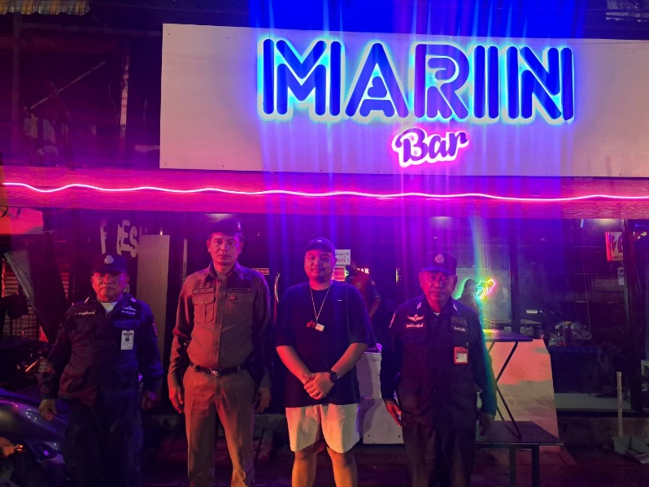

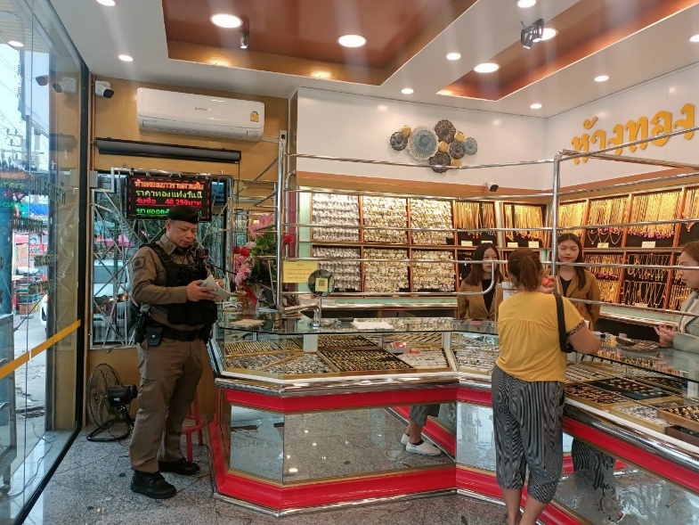
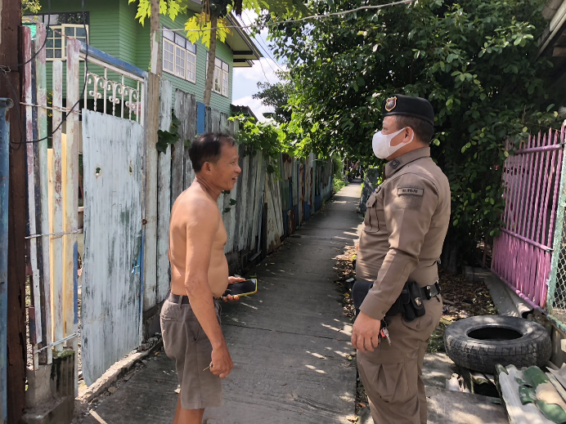

การตรวจ จุดเสี่ยงจุดล่อแหลม ธนาคาร ร้านทอง ร้านสะดวกซื้อ เพื่อป้องกันเหตุ

แผนงาน/โครงการ/กิจกรรม | ตัวชี้วัด/สาระสำคัญ (แผนงาน/โครงการ/กิจกรรม) | ระยะเวลาดำเนินการ | หน่วยรับผิดชอบ |  | ผลการดำเนินการ
แผนงาน/โครงการ/กิจกรรม | ตัวชี้วัด/สาระสำคัญ (แผนงาน/โครงการ/กิจกรรม) | ระยะเวลาดำเนินการ | หลัก | หน่วยปฏิบัติ | ผลการดำเนินการ
กิจกรรม : กำหนดมาตรการป้องกันปราบปราม | การประชุมวิเคราะห์อาชญากรรมวางแผนการตรวจพื้นที่ ตามสถานภาพอาชญากรรม | ประจำเดือน | งานป้องกันปราบราม | งานป้องกันปราบราม | -จนท. ออกตรวจพื้นที่ตามแผนการตรวจ  -หัวหน้างาน อบรมชี้แจงภารกิจทุกผลัด ออกตรวจพื้นที่ Stop Walk and Talk บันทึกลงระบบ police 4.0

ร้อยเวร ๒๐ สายตรวจรถยนต์ และ สายตรวจรถจักรยานยนต์ ได้มีการออกตรวจจุดเสี่ยง จุดล่อแหลม ธนาคาร ร้านค้าทอง ร้านสะดวกซื้อในพื้นที่ เพื่อป้องกันเหตุ สร้างความอุ่นใจ และรักษาความปลอดภัยให้แก่​​ประชาชน ในรอบเดือนพฤศจิกายน2567 ได้ผลการปฏิบัติสรุปได้ตามรายละเอียดใยนระบบ POLICE 4.0 ได้ดังนี้

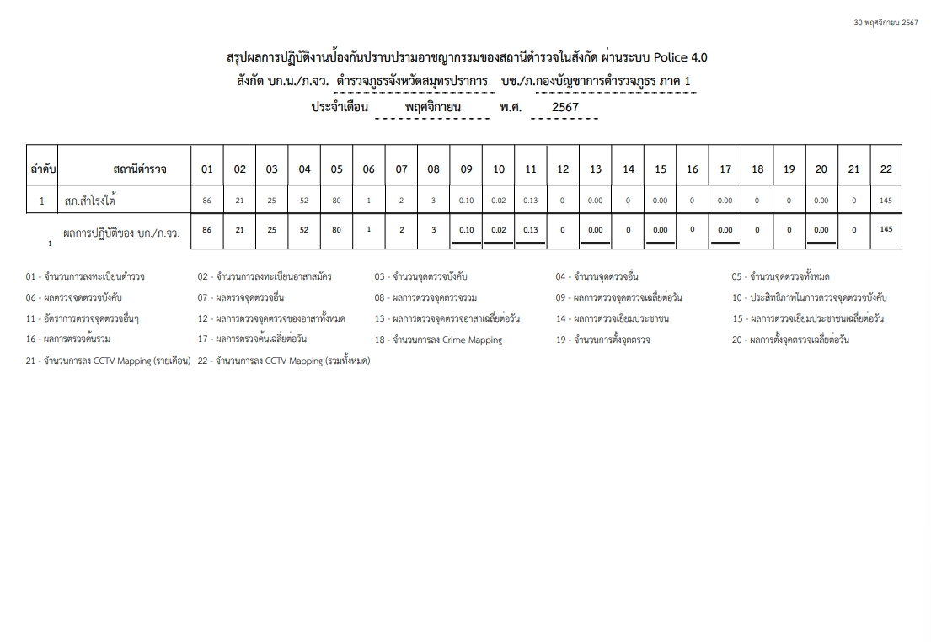

4. งานจราจร
รายงานผลการปฏิบัติ/ผลจับกุม/พฤติการณ์
เดือน / ปี | จำนวนตั้งจุด | จำนวนการเรียกตรวจ  (ราย) | พบการกระทำความผิด  (ราย) | จำนวนออกใบสั่งเปรียบเทียบปรับ  (ราย) |  | ไม่พบการกระทำผิด  (ราย) | ว่ากล่าวตักเตือน  (ราย)
พ.ย.67 | 80 | 542 | 237 |  | 237 | 305 |  | 0

วันนี้ ( 16 พ.ย.67 ) เวลา 08.00 น. ด.ต. ทวีสิน ดีโคตร อำนวยความสะดวกการจราจร แยกวัดแหลม พบชายพยายามสตาทรถยนต์ แต่ไม่ติด จึงเข้าไปทำการช่วยเหลือตรวจสอบ พบหัวเทียนเก่า ได้แก้ไขเบื้องต้น สามารถสตาทติด เดินทางต่อไปได้ ใช้เวลาประมาณ 10 นาที จึงเสร็จสิ้น ตามโครงการ “สุภาพบุรุษจราจร ประชาชนสัญจรปลอดภัย”

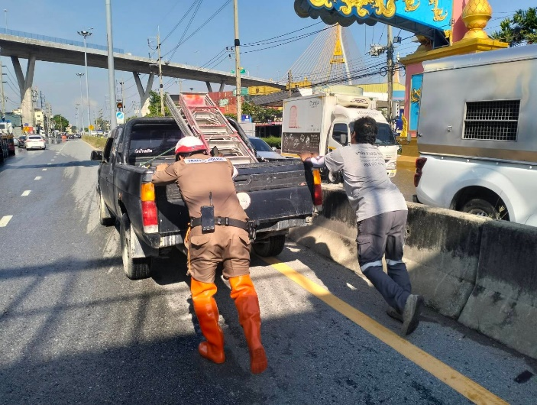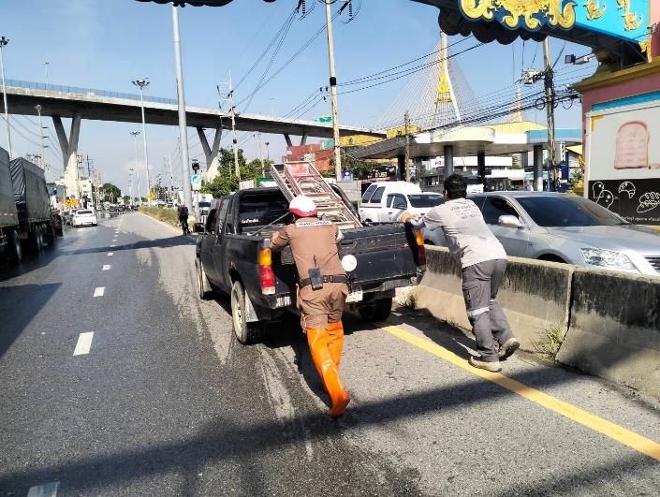

งานจราจร สภ.สำโรงใต้ ได้มีการตั้งจุดกวดขันวินัยจราจรเพื่อป้องกันอุบัติเหตุทางถนน
ประจำเดือน พฤศจิกายน 2567 บริเวณถนนปู่เจ้าสมิงพราย ต.สำโรงกลาง อ.พระประแดง จ.สมุทรปราการ
ผลการจับกุมคดีจราจร พบผู้กระทำความผิดตาม พรบ.ต่างๆ จำนวน 251 ราย

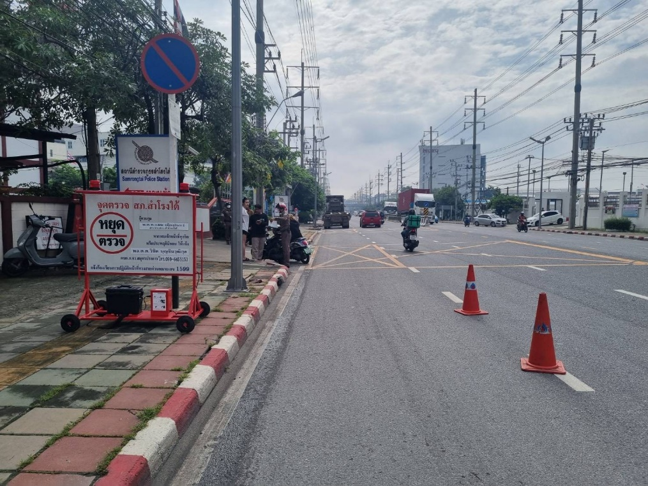

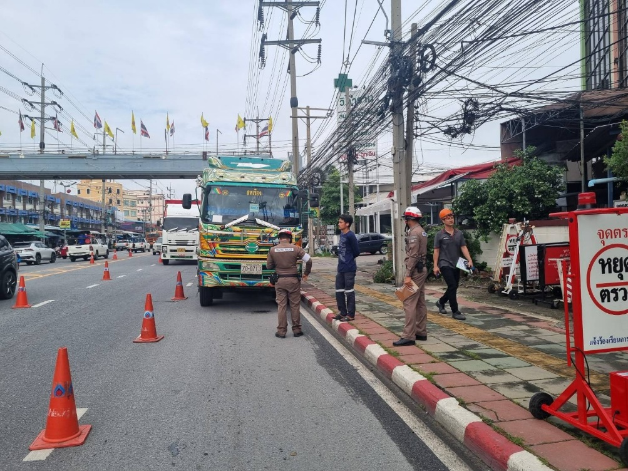

5. งานอำนวยการ
เมื่อวันที่ 1 พฤศจิกายน 2567 เวลา 16.00 น. งานอำนวยการ ได้มีโครงการเปลี่ยนป้าย โยบาย ผบ.ตร.

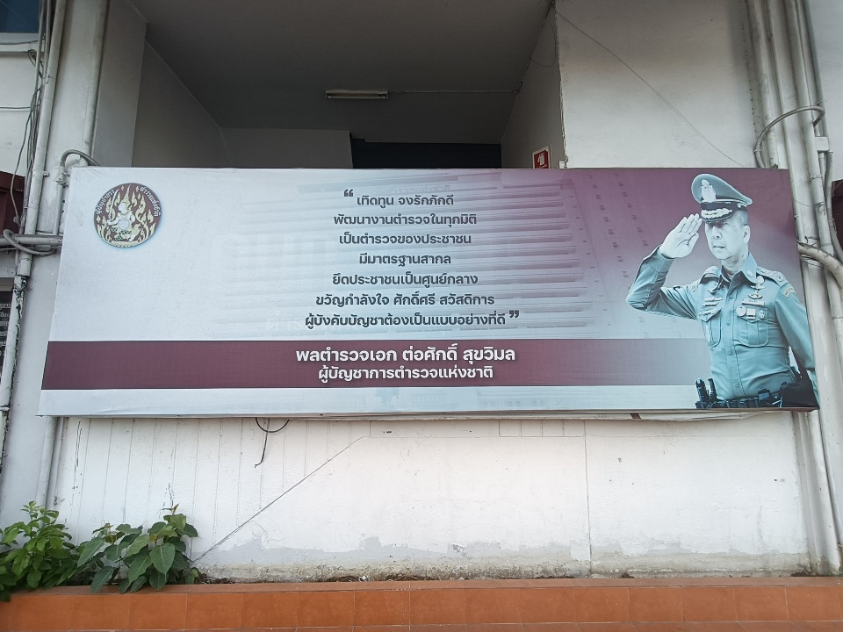

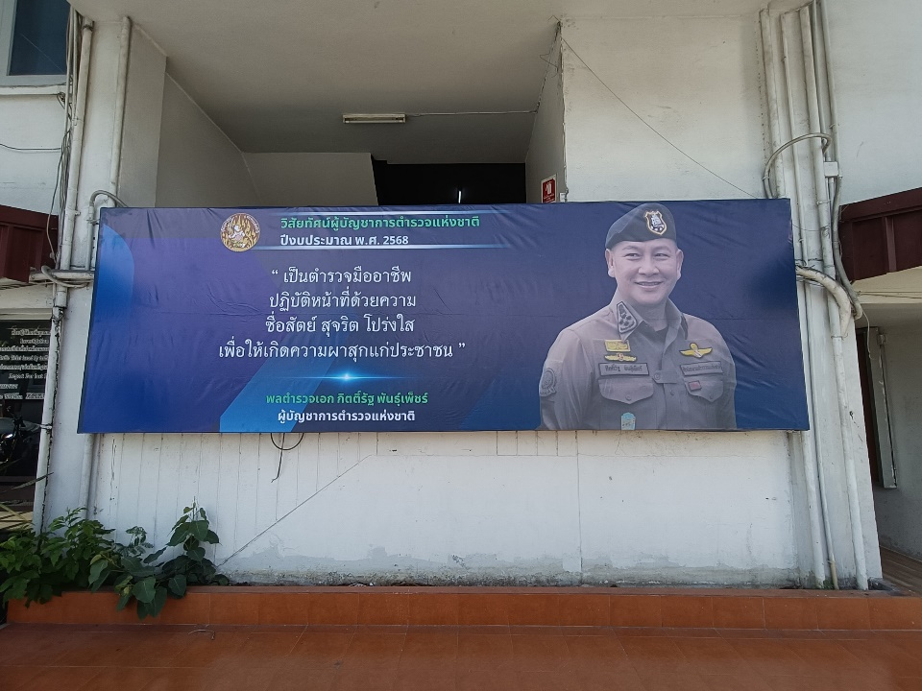

เมื่อวันที่ 26 พฤศจิกายน 2567 เวลา 18.00 น. งานอำนวยการ ได้มีโครงการปรับปรุงหลอดไฟป้ายสถานีตำรวจภูธรสำโรงใต้
